|  |  |  |
| --- | --- | --- |
| maket_ism2 | ЗАКРЫТОЕ АКЦИОНЕРНОЕ ОБЩЕСТВО  ʺМЕЖРЕГИОНАЛЬНЫЙ АЭРОНАВИГАЦИОННЫЙ ЦЕНТР  **«АВИАКОМИНФО»** |  |

|  |  |  |
| --- | --- | --- |
|  | **УТВЕРЖДАЮ** | |
|  | Генеральный директор | |
|  | ЗАО «МАНЦ «АВИАКОМИНФО» | |
|  |  | И. И. Хакимов |
|  | «\_\_\_\_» \_\_\_\_\_\_\_\_\_\_\_\_\_ 2017 г. | |

**Техническое задание**

**на создание программы**

**«OBSTACLE CREATOR»**

**Москва 2017**

**Содержание**

1. Введение   
2. Требования к программе   
3. Условия эксплуатации программы

4. Требования к программной документации   
5. Технико-экономические показатели   
6. Стадии и этапы разработки программы  
7. Порядок контроля и приемки

*Приложение*

1. Введение

Разработать ПП «Obstacle creator» с использованием клиент-серверной технологии.

1.1. Наименование программы

Наименование программы: "Obstacle creator"

1.2. Назначение и область применения

Программа предназначена для выгрузки в текстовый файл выборку группу препятствий из базы данных.

2. Требования к программе.

2.1. Требования к функциональным характеристикам.

 Программа должна обеспечивать возможность выполнения перечисленных ниже функций:

* Работать под управлением ОС Windows XP, Windows 7, 10 (x86/x64).
* Использовать для соединения и обмена данными протокол TCP/IP.
* Иметь доступный и простой интерфейс пользователя.
* Иметь гибкую систему настроек.
* Пересчитывать высоты препятствий согласно условий (метры и/или футы)
* Пересчитывать высоты препятствий согласно условий по высотам порогов (завышения высоты порога для отсеивания низких препятствий)
* Создавать разные файлы для разных условий

2.2. Требования к надежности.

2.2.1 Требования к обеспечению надежного функционирования программы.

Надежное (устойчивое) функционирование программы должно быть обеспечено выполнением Заказчиком совокупности организационно-технических мероприятий, перечень которых приведен ниже:

* организацией бесперебойного питания технических средств;
* использованием лицензионного программного обеспечения;
* регулярным выполнением рекомендаций Министерства труда и социального развития РФ, изложенных в Постановлении от 23 июля 1998 г. Об утверждении межотраслевых типовых норм времени на работы по сервисному обслуживанию ПЭВМ и оргтехники и сопровождению программных средств»;
* регулярным выполнением требований ГОСТ 51188-98. Защита информации. Испытания программных средств на наличие компьютерных вирусов.

2.2.2. Время восстановления после отказа

Время восстановления после отказа, вызванного сбоем электропитания технических средств (иными внешними факторами), не фатальным сбоем (не крахом) операционной системы, не должно превышать 1-ой минуты при условии соблюдения условий эксплуатации технических и программных средств. Время восстановления после отказа, вызванного неисправностью технических средств, фатальным сбоем (крахом) операционной системы, не должно превышать времени, требуемого на устранение неисправностей технических средств и переустановки программных средств.

2.2.3. Отказы из-за некорректных действий оператора.

Отказы программы возможны вследствие некорректных действий оператора (пользователя) при взаимодействии с операционной системой. Во избежание возникновения отказов программы по указанной выше причине следует обеспечить работу конечного пользователя без предоставления ему административных привилегий.

2.2.4. Проектируемый вид программы, расположения кнопок-команд, расположение полей ввода в конкретных окнах приведены в Приложении 1.

2.3. Требование к основному окну:

Поле «Search» поиск аэродрома по названию в БД. Отображения списка аэродромов, схожие по названию поиска, для выбора АД.

Поле «THR 1» - фильтрация (отсеивание) по минимальному значению от наименьшего по номеру порога ВПП (Препятствия начиная от (Hпор+значение)

Поле «THR 2» - фильтрация (отсеивание) по минимальному значению от наибольшего по номеру порога ВПП (Препятствия начиная от (Hпор+значение)

Поле «=<» - произвольная фильтрация (отсеивание) по минимальному значению (Препятствия начиная от значение в окне «=<»)

Поле «Выборка» - здесь будут показаны первые 10 из списка препятствий, после фильтрации функциями «THR 1», «THR 2» или «=<».

Команда «СОЗДАТЬ» - создает текстовый файл (Приложение 2), согласно настройкам программы.

Команда выбора меру измерения высот (футы-метры)

|  |  |  |
| --- | --- | --- |
| **в метрах** | **абсолютная высота** | **в футах** |
|  | **a** |  |
| **в метрах** | **относительная высота** | **в футах** |

3. Условия эксплуатации

3.1. Требования к квалификации и численности персонала

Максимальное количество операторов, при работе с программой не ограничено. 

3.2. Требования к информационной и программной совместимости

3.2.1. Требования к информационным структурам и методам решения

Модель системы должна работать под управлением ОС Windows XP, 7, поэтому требуется совместимость исполняемого модуля и библиотек динамического подключения стандартам, используемым этими ОС. Модель должна использовать свой протокол передачи данных высокого уровня как надстройку над TCP/IP. Для хранения информации требуется использование баз данных формата MDB (Microsoft Access).

3.3.1. Требования к защите информации и программ

Требования к защите информации и программ не предъявляются

3.5. Специальные требования

Специальные требования к данной программе не предъявляются

4. Требования к программной документации

4.1. Предварительный состав программной документации

Состав программной документации должен включать в себя:   
4.1.1. техническое задание;   
4.1.2. программу и методики испытаний;   
4.1.3. краткое руководство оператора;

5. Технико-экономические показатели

5.1. Экономические преимущества разработки

Ориентировочная экономическая эффективность не рассчитываются. Аналогия не проводится ввиду уникальности предъявляемых требований к разработке.

6. Стадии и этапы разработки

6.1. Стадии разработки

Разработка должна быть проведена в три стадии:   
1. разработка технического задания;   
2. рабочее проектирование;   
3. внедрение.

6.2. Этапы разработки

На стадии разработки технического задания должен быть выполнен этап разработки, согласования и утверждения настоящего технического задания.   
На стадии рабочего проектирования должны быть выполнены перечисленные ниже этапы работ:

1. разработка программы;   
2. испытания программы.   
На стадии внедрения должен быть выполнен этап разработки подготовка и передача программы

6.3. Содержание работ по этапам

На этапе разработки технического задания должны быть выполнены перечисленные ниже работы:

1. постановка задачи;   
2. определение и уточнение требований к техническим средствам;   
3. определение требований к программе;   
4. определение стадий, этапов и сроков разработки программы и документации на неё;   
5. согласование и утверждение технического задания.

На этапе разработки программы должна быть выполнена работа по программированию (кодированию) и отладке программы.

На этапе испытаний программы должны быть выполнены перечисленные ниже виды работ:   
1. разработка, согласование и утверждение и методики испытаний;   
2. проведение приемо-сдаточных испытаний;   
3. корректировка программы и программной документации по результатам испытаний.   
На этапе подготовки и передачи программы должна быть выполнена работа по подготовке и передаче программы в эксплуатацию на объекте Заказчика.

7. Порядок контроля и приемки

7.1. Виды испытаний

Приемо-сдаточные испытания должны проводиться на объекте Заказчика в оговоренные сроки.  Приемо-сдаточные испытания программы должны проводиться согласно разработанной Исполнителем и согласованной Заказчиком Программы и методик испытаний. 

7.2. Общие требования к приемке работы

На основании Протокола проведения испытаний Исполнитель совместно с Заказчиком подписывает Акт приемки-сдачи программы в эксплуатацию.

*Приложение 1*

Основное окно

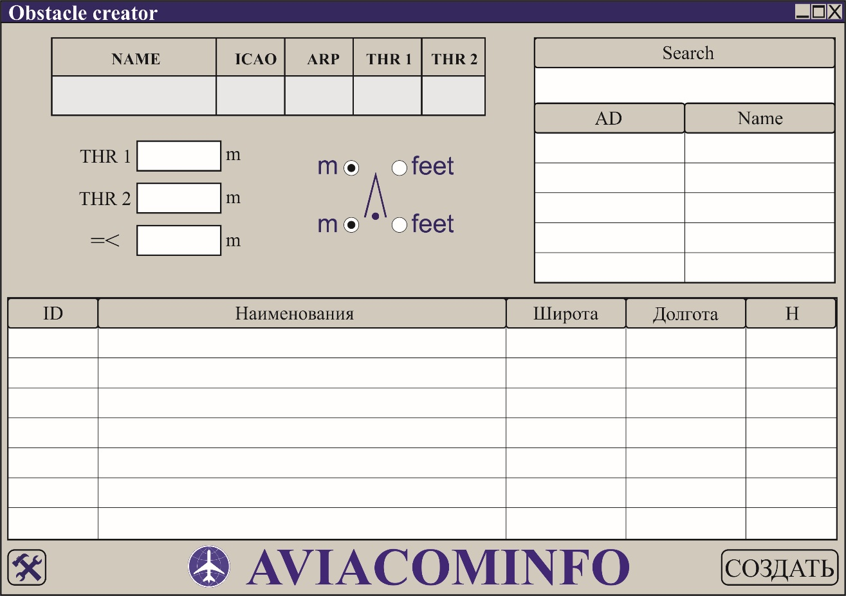

Окно настроек

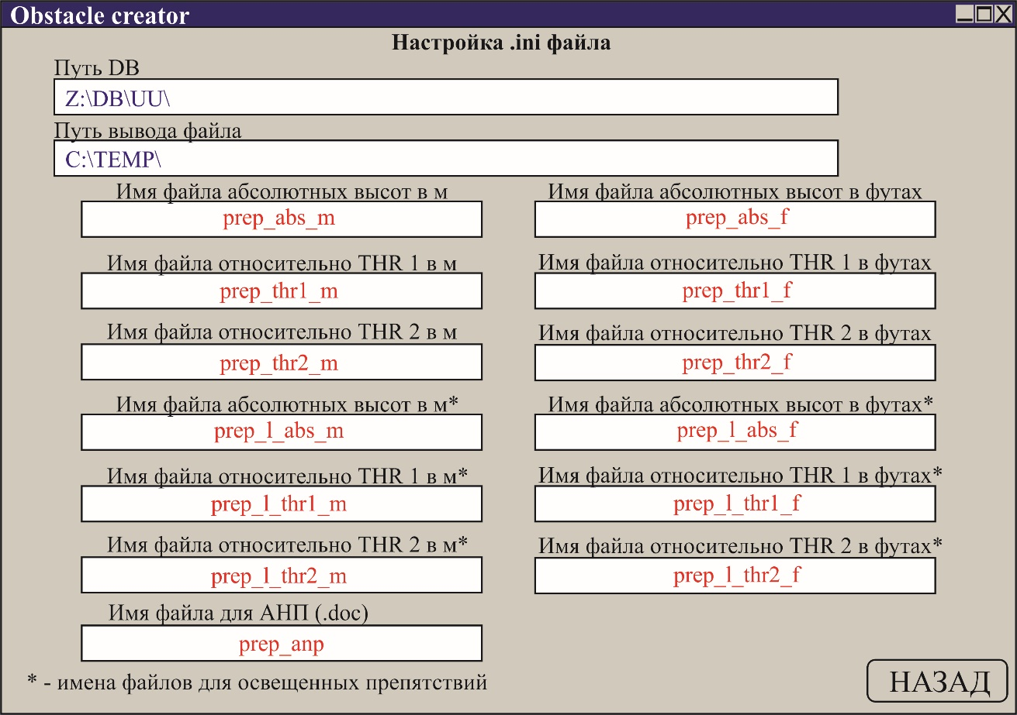

*Приложение 2*

Формат .txt файла

\_\_\_\_\_\_\_\_\_\_\_\_\_\_\_\_\_\_\_\_\_\_\_\_\_\_\_\_\_\_\_\_\_\_\_\_

N55450090

E037332370

1542 '

345

1

N55421060

E037315070

1443 '

315

1

N55420520

E037335600

1067 '

201

1

N55425240

E037302100

1037 '

191

1

N55441270

E037333810

1007 '

182

1

N55441010

E037333220

1005 '

182

1

\_\_\_\_\_\_\_\_\_\_\_\_\_\_\_\_\_\_\_\_\_\_\_\_\_\_\_\_\_\_\_\_\_\_\_\_\_\_\_\_

Где:

N55441010 - сторона света, географические координаты ГГºММ'СС.сс"

E037333220 - сторона света, географические координаты ГГГºММ'СС.сс"

1005 ' - абсолютная высота в футах

182 - относительная высота в метрах

1 - обязательный присутствующий коэффициент

**Независимо от расположения строк в таблице формы, при создании TXT-файла препятствия располагать по убыванию абсолютной высоты (поле Habs).**

**При выводе значения высот в футах символ « ’ » располагать через пробел от числа.**

*Приложение 3*

Таблица вывода текстовых файлов

|  |  |  |  |
| --- | --- | --- | --- |
| № | Фильтр препятствий | Имя файла | Шаблон .txt |
| 1.1 | Абсолютная высота естественных препятствий в метрах | prep\_abs\_e\_m.txt | NГГºММ'СС.сс EГГГºММ'СС.сс  H (в метрах)  (пусто)  1 |
| 1.2 | Абсолютная высота естественных препятствий в футах | prep\_abs\_e\_f.txt | NГГºММ'СС.сс EГГГºММ'СС.сс  H ' (в футах)  (пусто)  1 |
| 1.3 | Абсолютная высота искусственных неосвещенных препятствий в метрах | prep\_abs\_i\_n\_m.txt | NГГºММ'СС.сс EГГГºММ'СС.сс  H (в метрах)  (пусто)  1 |
| 1.4 | Абсолютная высота искусственных неосвещенных препятствий в футах | prep\_abs\_i\_n\_f.txt | NГГºММ'СС.сс EГГГºММ'СС.сс  H ' (в футах)  (пусто)  1 |
| 1.5 | Абсолютная высота искусственных освещенных препятствий в метрах | prep\_abs\_i\_o\_m.txt | NГГºММ'СС.сс EГГГºММ'СС.сс  H (в метрах)  (пусто)  1 |
| 1.6 | Абсолютная высота искусственных освещенных препятствий в футах | prep\_abs\_i\_o\_f.txt | NГГºММ'СС.сс EГГГºММ'СС.сс  H ' (в футах)  (пусто)  1 |
| 2.1 | Абсолютная высота искусственных неосвещенных препятствий в метрах / Относительная высота искусственных неосвещенных препятствий в метрах (относительно значения поля «=<») | prep\_arp\_i\_n\_mm.txt | NГГºММ'СС.сс EГГГºММ'СС.сс  H (в метрах)  H (в метрах)  1 |
| 2.2 | Абсолютная высота искусственных неосвещенных препятствий в метрах / Относительная высота искусственных неосвещенных препятствий в метрах (относительно значения поля «THR 1») | prep\_thr1\_i\_n\_mm.txt | NГГºММ'СС.сс EГГГºММ'СС.сс  H (в метрах)  H (в метрах)  1 |
| 2.3 | Абсолютная высота искусственных неосвещенных препятствий в метрах / Относительная высота искусственных неосвещенных препятствий в метрах (относительно значения поля «THR 2») | prep\_thr2\_i\_n\_mm.txt | NГГºММ'СС.сс EГГГºММ'СС.сс  H (в метрах)  H (в метрах)  1 |
| 2.4 | Абсолютная высота искусственных неосвещенных препятствий в футах / Относительная высота искусственных неосвещенных препятствий в футах (относительно значения поля «=<») | prep\_arp\_i\_n\_ff.txt | NГГºММ'СС.сс EГГГºММ'СС.сс  H ' (в футах)  H ' (в футах)  1 |
| 2.5 | Абсолютная высота искусственных неосвещенных препятствий в футах / Относительная высота искусственных неосвещенных препятствий в футах (относительно значения поля «THR 1») | prep\_thr1\_i\_n\_ff.txt | NГГºММ'СС.сс EГГГºММ'СС.сс  H ' (в футах)  H ' (в футах)  1 |
| 2.6 | Абсолютная высота искусственных неосвещенных препятствий в футах / Относительная высота искусственных неосвещенных препятствий в футах (относительно значения поля «THR 2») | prep\_thr2\_i\_n\_ff.txt | NГГºММ'СС.сс EГГГºММ'СС.сс  H ' (в футах)  H ' (в футах)  1 |
| 2.7 | Абсолютная высота искусственных неосвещенных препятствий в футах / Относительная высота искусственных неосвещенных препятствий в метрах (относительно значения поля «=<») | prep\_arp\_i\_n\_fm.txt | NГГºММ'СС.сс EГГГºММ'СС.сс  H ' (в футах)  H (в метрах)  1 |
| 2.8 | Абсолютная высота искусственных неосвещенных препятствий в футах / Относительная высота искусственных неосвещенных препятствий в метрах (относительно значения поля «THR 1») | prep\_thr1\_i\_n\_fm.txt | NГГºММ'СС.сс EГГГºММ'СС.сс  H ' (в футах)  H (в метрах)  1 |
| 2.9 | Абсолютная высота искусственных неосвещенных препятствий в футах / Относительная высота искусственных неосвещенных препятствий в метрах (относительно значения поля «THR 2») | prep\_thr2\_i\_n\_fm.txt | NГГºММ'СС.сс EГГГºММ'СС.сс  H ' (в футах)  H (в метрах)  1 |
| 3.1 | Абсолютная высота искусственных освещенных препятствий в метрах / Относительная высота искусственных освещенных препятствий в метрах (относительно значения поля «=<») | prep\_arp\_i\_o\_mm.txt | NГГºММ'СС.сс EГГГºММ'СС.сс  H (в метрах)  H (в метрах)  1 |
| 3.2 | Абсолютная высота искусственных освещенных препятствий в метрах / Относительная высота искусственных освещенных препятствий в метрах (относительно значения поля «THR 1») | prep\_thr1\_i\_o\_mm.txt | NГГºММ'СС.сс EГГГºММ'СС.сс  H (в метрах)  H (в метрах)  1 |
| 3.3 | Абсолютная высота искусственных освещенных препятствий в метрах / Относительная высота искусственных освещенных препятствий в метрах (относительно значения поля «THR 2») | prep\_thr2\_i\_o\_mm.txt | NГГºММ'СС.сс EГГГºММ'СС.сс  H (в метрах)  H (в метрах)  1 |
| 3.4 | Абсолютная высота искусственных освещенных препятствий в футах / Относительная высота искусственных освещенных препятствий в футах (относительно значения поля «=<») | prep\_arp\_i\_o\_ff.txt | NГГºММ'СС.сс EГГГºММ'СС.сс  H ' (в футах)  H ' (в футах)  1 |
| 3.5 | Абсолютная высота искусственных освещенных препятствий в футах / Относительная высота искусственных освещенных препятствий в футах (относительно значения поля «THR 1») | prep\_thr1\_i\_o\_ff.txt | NГГºММ'СС.сс EГГГºММ'СС.сс  H ' (в футах)  H ' (в футах)  1 |
| 3.6 | Абсолютная высота искусственных освещенных препятствий в футах / Относительная высота искусственных освещенных препятствий в футах (относительно значения поля «THR 2») | prep\_thr2\_i\_o\_ff.txt | NГГºММ'СС.сс EГГГºММ'СС.сс  H ' (в футах)  H ' (в футах)  1 |
| 3.7 | Абсолютная высота искусственных освещенных препятствий в футах / Относительная высота искусственных освещенных препятствий в метрах (относительно значения поля «=<») | prep\_arp\_i\_o\_fm.txt | NГГºММ'СС.сс EГГГºММ'СС.сс  H ' (в футах)  H (в метрах)  1 |
| 3.8 | Абсолютная высота искусственных освещенных препятствий в футах / Относительная высота искусственных освещенных препятствий в метрах (относительно значения поля «THR 1») | prep\_thr1\_i\_o\_fm.txt | NГГºММ'СС.сс EГГГºММ'СС.сс  H ' (в футах)  H (в метрах)  1 |
| 3.9 | Абсолютная высота искусственных освещенных препятствий в футах / Относительная высота искусственных освещенных препятствий в метрах (относительно значения поля «THR 2») | prep\_thr2\_i\_o\_fm.txt | NГГºММ'СС.сс EГГГºММ'СС.сс  H ' (в футах)  H (в метрах)  1 |
| 4.1 | Относительная высота искусственных неосвещенных препятствий в метрах (относительно значения поля «=<») | prep\_arp\_i\_n\_m.txt | NГГºММ'СС.сс EГГГºММ'СС.сс  (пусто)  H (в метрах)  1 |
| 4.2 | Относительная высота искусственных неосвещенных препятствий в метрах (относительно значения поля «THR 1») | prep\_thr1\_i\_n\_m.txt | NГГºММ'СС.сс EГГГºММ'СС.сс  (пусто)  H (в метрах)  1 |
| 4.3 | Относительная высота искусственных неосвещенных препятствий в метрах (относительно значения поля «THR 2») | prep\_thr2\_i\_n\_m.txt | NГГºММ'СС.сс EГГГºММ'СС.сс  (пусто)  H (в метрах)  1 |
| 4.4 | Относительная высота искусственных неосвещенных препятствий в футах (относительно значения поля «=<») | prep\_arp\_i\_n\_f.txt | NГГºММ'СС.сс EГГГºММ'СС.сс  (пусто)  H ' (в футах)  1 |
| 4.5 | Относительная высота искусственных неосвещенных препятствий в футах (относительно значения поля «THR 1») | prep\_thr1\_i\_n\_f.txt | NГГºММ'СС.сс EГГГºММ'СС.сс  (пусто)  H ' (в футах)  1 |
| 4.6 | Относительная высота искусственных неосвещенных препятствий в футах (относительно значения поля «THR 2») | prep\_thr2\_i\_n\_f.txt | NГГºММ'СС.сс EГГГºММ'СС.сс  (пусто)  H ' (в футах)  1 |